Ministerul Educaţiei, Culturii și Cercetării  
Universitatea Tehnică a Moldovei

Departamentul Informatică și Ingineria Sistemelor

Facultatea Calculatoare, Informatică și Microelectronică

**RAPORT**

Lucrare de laborator Nr.1

la Prelucrarea semnalelor

Tema: Introducere în Matlab

A efectuat:   
st. gr. TI-206 Mardari Sandu

A verificat:   
asis. univ. Cazac Artiom

Chişinău – 2023

**Scopul**: Utilizarea programului Matlab.

**Mersul lucrării**:

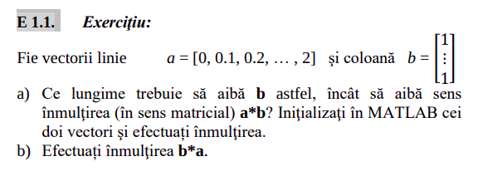

**Scriptul:**

*a = 0:0.1:2*

*b_elements = length(a);*

*b = ones(b_elements,1)*

*a*b*

*b*a*

**Rezultatul executării:**

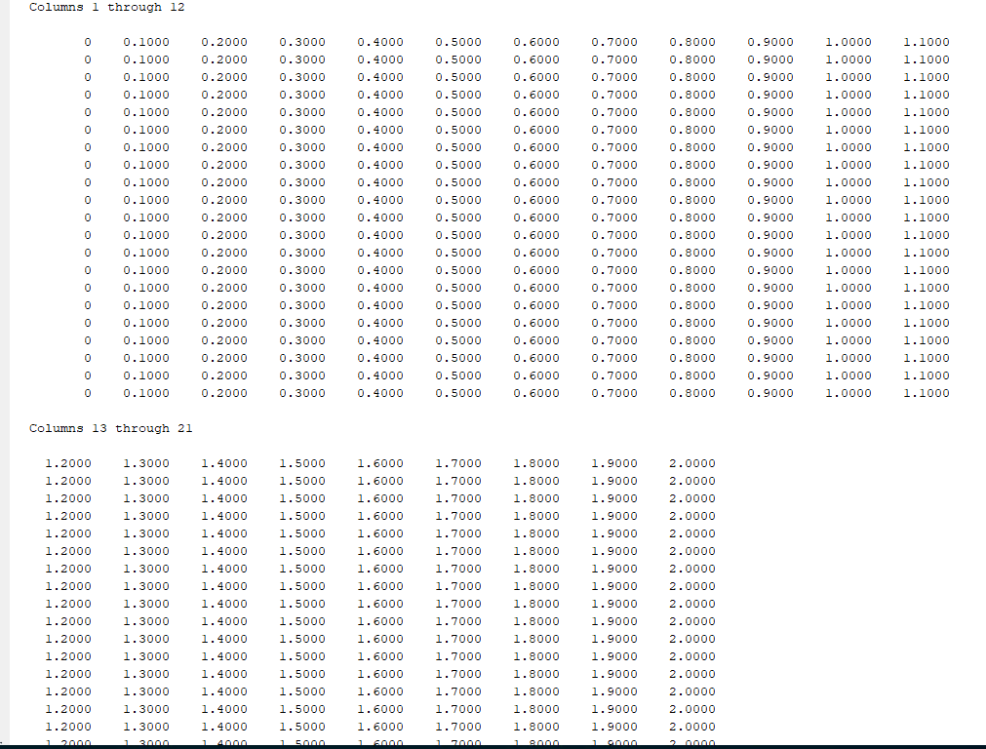

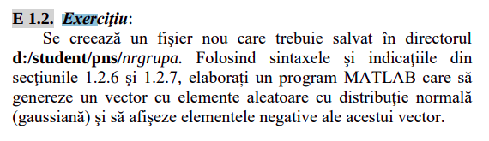

**Scriptul:**

*c = randn(1, 10)*

*negative = []*

*for i=1:10*

*if c(1,i) < 0*

*negative = [negative c(1,i)];*

*end*

*end*

*negative*

**Rezultatul executării:**

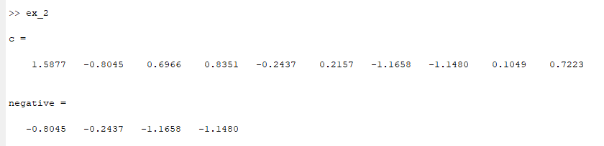

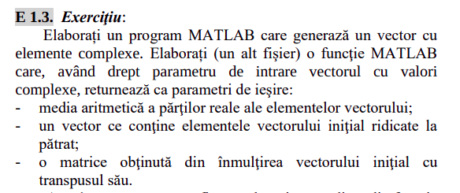

**Scriptul:**

*real = rand(1,10);*

*imag = rand(1,10);*

*compl = complex(real, imag)*

*[media,patrat,inm_transp]=ex_3_func(compl)*

**Scriptul funcție:**

*function [media,patrat,inm_transp]=ex_3_func(compl)*

*media = mean(real(compl));*

*patrat = compl.^2;*

*inm_transp = compl * compl.';*

*end*

**Rezultatul executării:**

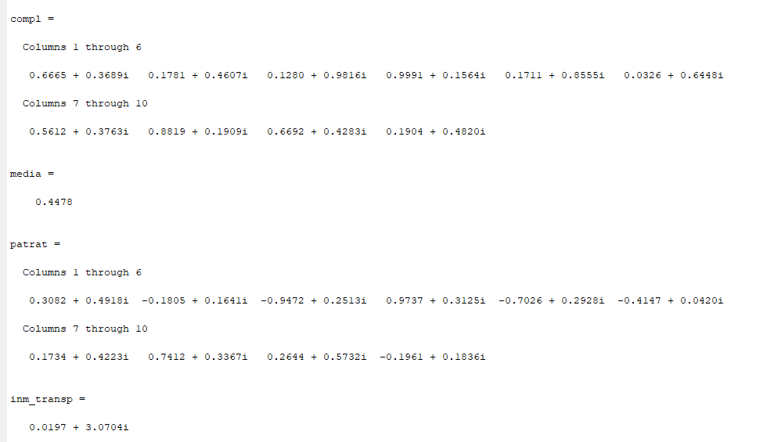

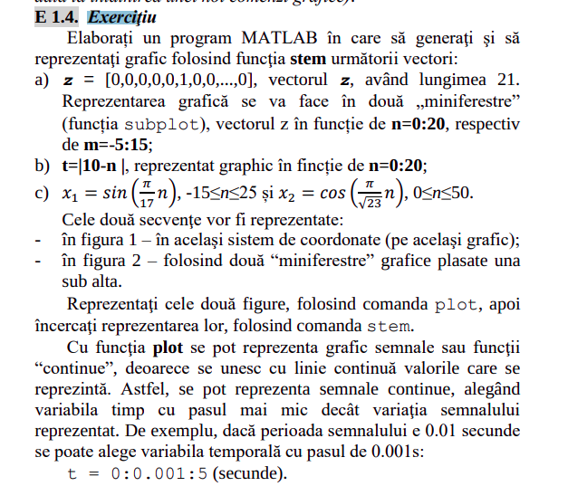

**Scriptul:**

|  |
| --- |
| z = zeros(1,21);  z(6) = 1;  n = 0:20;  m = -5:15;  % Reprezentarea grafică a lui z în funcție de n=0:20  subplot(2,1,1);  stem(n, z);  % Reprezentarea grafică a lui z în funcție de m=-5:15  subplot(2,1,2);  stem(m, z); |
| n = 0:20;  t = abs(10 - n);  stem(n, t); |
| n1 = -15:25;  n2 = 0:50;  x1 = sin((pi/17)*n1);  x2 = cos((pi/sqrt(23))*n2);  plot(n1, x1);  hold  plot(n2, x2);  title('x1 si x2')  uiwait(gcf);  subplot(2,1,1);  plot(n1, x1);  title('x1')  subplot(2,1,2);  plot(n2, x2);  title('x2')  uiwait(gcf);  stem(n1, x1);  hold  stem(n2, x2);  title('x1 si x2')  uiwait(gcf);  subplot(2,1,1);  stem(n1, x1);  title('x1')  subplot(2,1,2);  stem(n2, x2);  title('x2') |

**Rezultatul executării:**

|  |
| --- |
|  |
|  |
|  |

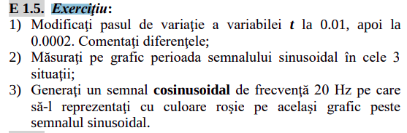

**Scriptul:**

*F = 50;*

*figure(1)*

*t1 = 0:0.001:0.2;*

*s1 = 2*sin(2*pi*F*t1);*

*plot(t1,s1,'.-'), xlabel('Timp [s]'), grid, title('t1 = 0.001')*

*figure(2)*

*t2 = 0:0.01:0.2;*

*s2 = 2*sin(2*pi*F*t2);*

*plot(t2,s2,'.-'), xlabel('Timp [s]'), grid, title('t2 = 0.01')*

*figure(3)*

*t3 = 0:0.0002:0.2;*

*s3 = 2*sin(2*pi*F*t3);*

*plot(t3,s3,'.-'), xlabel('Timp [s]'), grid, title('t3 = 0.0002')*

*figure(4)*

*F2 = 20;*

*c = 2*cos(2*pi*F2*t3);*

*plot(t3,s3,'b.-'), xlabel('Timp [s]'), grid, title('t3 = 0.0002')*

*hold on*

*plot(t3,c,'r.-'), xlabel('Timp [s]'), grid, title('t3 = 0.0002')*

**Rezultatul executării:**

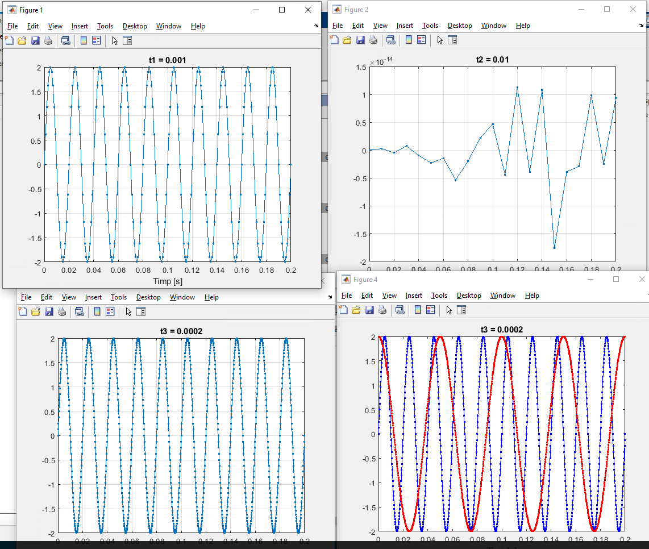

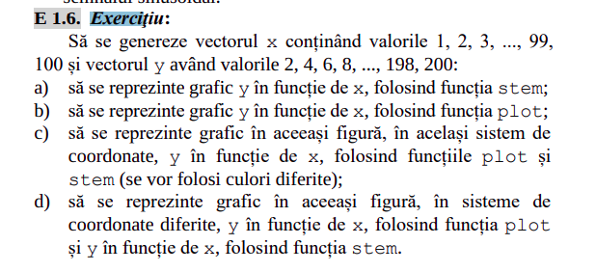

**Scriptul:**

*x = 1:1:100;*

*y = 2:2:200;*

*figure(1)*

*% a)*

*stem(x,y), xlabel('x'), ylabel('y')*

*figure(2)*

*%b)*

*plot(x,y), xlabel('x'), ylabel('y')*

*figure(3)*

*%c)*

*stem(x,y)*

*hold on*

*plot(x,y, 'r'), xlabel('x'), ylabel('y')*

*figure(4)*

*%d)*

*subplot(2,1,1)*

*stem(x,y)*

*subplot(2,1,2)*

*plot(x,y)*

**Rezultatul executării:**

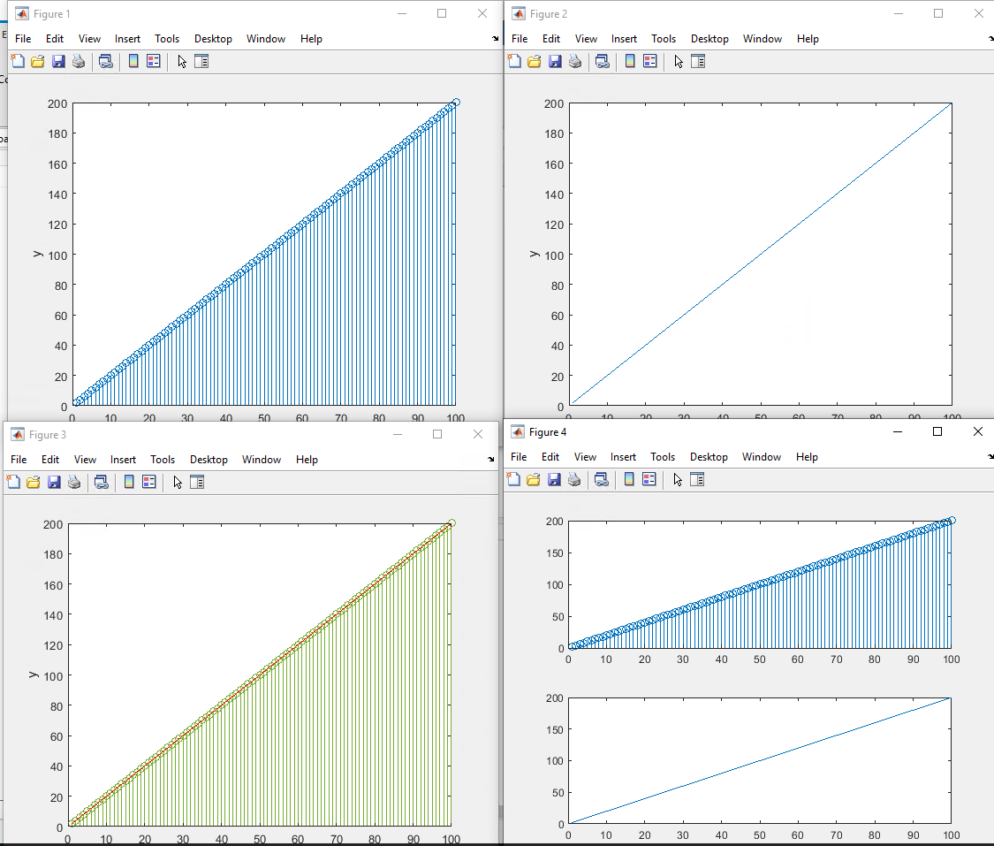

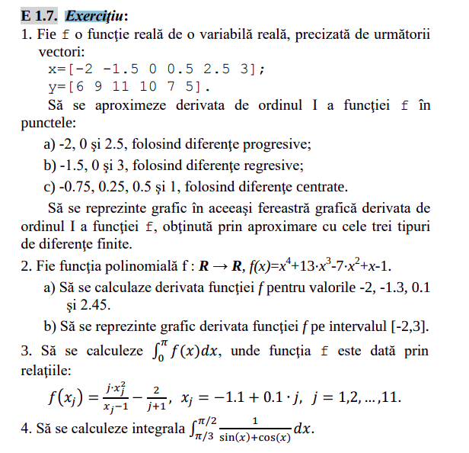

**Scriptul:**

|  |
| --- |
| x=[-2 -1.5 0 0.5 2.5 3];  y=[6 9 11 10 7 5];  %a) difrente progresive  prog=diff(y)./diff(x);  vx=[-2 0 2.5];  for i=1:length(vx)  k=find(x==vx(i));  disp(['f''(' num2str(vx(i)) ') = ' num2str(prog(k))])  end  %b) diferente regresive  regr=diff(y)./diff(x);  vx=[-1.5 0 3];  for i=1:length(vx)  k=find(x==vx(i));  disp(['f''(' num2str(vx(i)) ') = ' num2str(regr(k-1))])  end  %c) diferente centrate  dx = diff(x);  dy = diff(y);  k = length(dx);  centr=(dy(1:k-1)+dy(2:k))./(dx(1:k-1)+dx(2:k));  vx=[-0.75 0.25 0.5 1];  for i=1:length(vx)  k=find(x==vx(i));  disp(['f''(' num2str(vx(i)) ') = ' num2str(centr(k))])  end  figure(1)  plot(prog)  figure(2)  plot(regr)  figure(3)  plot(centr) |
| c=[1 13 -7 1 -1];  dc=polyder(c);  vx=[-2 -1.3 0.1 2.45];  format short g  der=polyval(dc,vx)  x=-2:0.1:3; df=polyval(dc,x);  plot(x,df) |
| for j=1:11  x(j)= -1.1 + 0.1 * j;  y(j)=( (j*(x(j))^2) / (x(j)-1) ) - 2/(j+1);  end  I=trapz(x,y) |
| function y=ex_7_4_f(x)  y=(1./((sin(x))+(cos(x))));  end  %I=quad('ex_7_4_f',(pi/2),(pi/3)) |

**Rezultatul executării:**

|  |
| --- |
|  |
|  |
|  |
|  |

**Concluzie**: În concluzie, prin această lucrare de laborator, am avut ocazia să mă familiarizezi cu diverse aspecte ale utilizării Matlabului. Am explorat prin crearea și manipularea vectorilor, inclusiv înmulțirea lor, generarea de vectori cu elemente aleatoare folosind distribuția normală și utilizarea instrucțiunilor de control logic. De asemenea, ai lucrat cu numere complexe și ai definit propriile funcții. Ai folosit funcțiile plot și stem pentru a crea grafice. Toate aceste experiențe te-au ajutat să înțelegi cum să utilizezi Matlabul în scopuri de analiză numerică și vizualizare grafică. Continuă să exersezi și să explorezi, deoarece Matlabul oferă o gamă largă de funcționalități și posibilități pentru a-ți dezvolta abilitățile în domeniul științelor exacte și ingineriei.